Újabb mérföldkő a magyar autóiparban

- Megkezdte termelését a Magna vecsési üzeme -

Sajtóközlemény / PResston PR / 2025. november 7.
A Magna International Inc. kanadai székhelyű, több mint 65 éves múlttal rendelkező vállalat, amely mára a világ egyik legnagyobb és leginnovatívabb autóipari beszállítójává, illetve mobilitási technológiai vállalatává vált.
A cég 30 országban van jelen, 351 termelő egységgel, 103 fejlesztési és elosztási központtal, valamint több mint 174 000 munkavállalóval, startup típusú szervezeti felépítéssel. Magyarországon az elmúlt években egyre meghatározóbb szereplővé vált.
A mobilitási technológiák egyik vezető globális szereplője, a Magna International Inc. magyarországi leányvállalata, a Magna Body & Chassis Kft. 2025. november 7-én hivatalosan is megkezdte termelését új, korszerű vecsési üzemében. Az új gyár kezdetben 240, később 300 új munkahelyet teremt és jelentős lendületet ad a helyi gazdaság fejlődésének.
A beruházás mérföldkőnek számít a Magna magyarországi jelenlétében, hiszen új dimenziót nyit a vállalat hazai tevékenységében és erősíti a magyar autóipar nemzetközi pozícióját.
Az üzem a Magna európai gyártási hálózatának stratégiai bővítése, amely a régiós versenyképesség fokozása mellett a fenntartható mobilitási megoldások fejlesztését is támogatja.
A termelés ünnepélyes elindítását megtisztelte jelenlétével - többek között – Őexcellenciája François Lafrenière Kanada Magyarországra akkreditált nagykövete, Dr. Illés Boglárka, a Külgazdasági és Külügyminisztérium kétoldalú kapcsolatokért felelős államtitkára, Luis Melloni, a Magna Body and Chassis Hungary Kft. ügyvezető igazgatója, Gauthier Lerouge, a Cosma Europe alelnöke, Dr. Szűcs Lajos, Országgyűlési képviselő és Antonio Cesaria, a Cosma International operatív alelnöke.

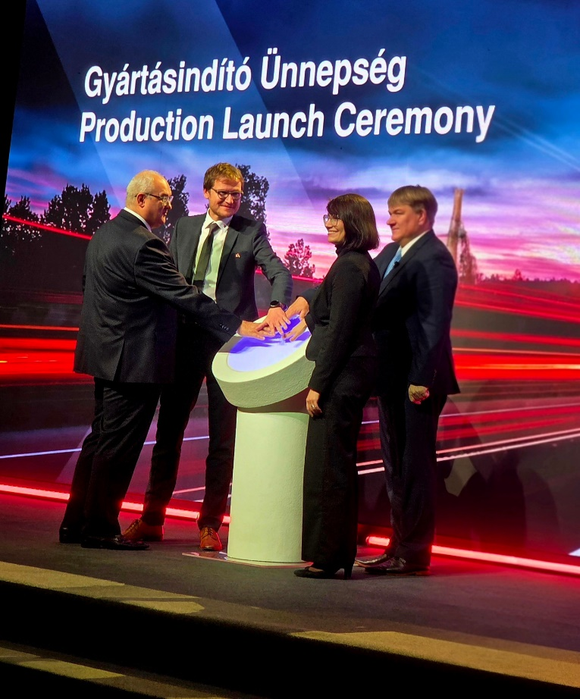
A vecsési beruházás erősíti Magyarország pozícióját az európai autóiparban
A termelés megindítása a vecsési gyárban egyértelmű bizonyítéka annak, hogy Magyarország stratégiai partnere a legjelentősebb nemzetközi autóipari vállalatoknak.
A telephelyen gyártott karosszériaelemek és alvázrendszerek a legnagyobb német autógyártók üzemeibe kerülnek majd, tovább erősítve hazánk pozícióját az európai autóipar térképén.
„A vecsési Cosma üzem megnyitása fontos mérföldkövet jelent a vállalat régiós jelenlétének és növekedésének történetében. A létesítmény immár teljes kapacitással működik, és meghatározó szerepet játszik az európai autógyártók magas minőségű, megbízható alkatrészekkel való ellátásában. Ipari jelentősége mellett a gyár kezdetben 240, később 300 új munkahelyet teremt, amellyel hozzájárul a térség gazdasági fejlődéséhez is. A projekt megvalósítása a Magyar Kormánnyal folytatott szoros és eredményes együttműködésnek köszönhető, amely kulcsfontosságú volt a beruházás sikerében. Az új üzem jól tükrözi a vállalat elkötelezettségét az innováció, a minőség és a regionális növekedés iránt. A jövőben is arra törekszünk, hogy fenntartható gyártási környezetet alakítsunk ki, amely hosszú távú előnyöket biztosít munkavállalóink, partnereink és a helyi közösség számára” – hangsúlyozta Luis Melloni, a Magna Body and Chassis Hungary Kft. ügyvezető igazgatója.
A vállalat több mint hat évtizedes iparági tapasztalatára és átfogó járműipari szakértelmére építve az új üzem a Magna legmodernebb technológiáit és automatizált gyártási folyamatait alkalmazza, a legmagasabb szintű minőségbiztosítási sztenderdek mellett.
„Ez a beruházás nemcsak a magyar autóipar, hanem a helyi közösség sikere is. A vecsési gyár új lehetőségeket teremt a térség dolgozóinak, és erősíti azt a jövőbe vetett hitet, hogy Magyarországon érdemes dolgozni, fejleszteni és családot alapítani.” – emelte ki Dr. Szűcs Lajos Országgyűlési képviselő.

A fejlesztés hatása azonban nemcsak a helyi közösség életében, hanem országos szinten is érezhető lesz. A projekt jól illeszkedik Magyarország azon hosszú távú stratégiájába, amely a versenyképes, magas hozzáadott értékű ipari termelésre és a nemzetközi vállalati együttműködések erősítésére épül.
„A járműipar kiemelten fontos iparág, mert amellett, hogy segíti hazánk exportteljesítményének növelését és világszínvonalú termékeket állít elő Magyarországon, a beszállítói láncoknak köszönhetően lehetőséget ad a hazai kkv-k számára a világszinten is a legjobbak közé tartozó vállalatok tevékenységéhez történő rákapcsolódásra, növeli a hazai munkahelyek számát és elősegíti a magas színvonalú szakemberképzést az országban.” – hangsúlyozta Dr. Illés Boglárka, a Külgazdasági és Külügyminisztérium kétoldalú kapcsolatokért felelős államtitkára.

Erős globális teljesítmény és stabil jövőkép

A vállalat eredményei alapvetően a könnyűgépjármű-gyártás volumenétől függenek három fő piacon: Észak-Amerikában, Európában és Kínában. Mivel a társaság számos gyártót lát el, és a beszállított tartalom értéke járművenként eltérő, ez rugalmas alkalmazkodást és hatékony működést követel meg a piaci változásokhoz.
Ennek a stratégiai szemléletnek köszönhetően a Magna International Inc. 2025 harmadik negyedévében is stabil növekedést mutatott. Az értékesítés 2%-os növekedéssel 10,5 milliárd dollárra emelkedett, amelyet a globális könnyűgépjármű-termelés 3%-os bővülése támogatott. A vállalat a teljes évre vonatkozó termelési terveit is felülmúlta, ami jól tükrözi erős piaci pozícióját és működési kiválóságát. A vecsési gyár termelésének hivatalos elindítása pedig újabb mérföldkő a Magna európai jelenlétének bővítésében és a fenntartható mobilitás iránti elkötelezettségében.
„

A Magna: ahol a technológia és az értékteremtés találkozik
A Magna működését világszerte az innováció, a felelősségvállalás, a folyamatos fejlődés és az együttműködés határozzák meg. A vállalat elkötelezett amellett, hogy termékein és fejlesztésein keresztül pozitív hatást gyakoroljon az emberek életére, valamint azokra a közösségekre, ahol jelen van. A sokszínűséget és befogadást előtérbe helyező vállalati kultúra olyan munkakörnyezetet teremt, amelyben minden munkatárs kibontakozhat és aktívan hozzájárulhat a közös sikerekhez. A Magna célja a jövő mobilitásának formálása, amelyben kollégái kulcsszerepet töltenek be a legkorszerűbb technológiák fejlesztésében és gyártásában. A vállalat támogatja és ösztönzi az önállóságot, az innovatív gondolkodást, miközben működését a fenntarthatóság és a társadalmi felelősségvállalás iránti elkötelezettség vezérli.
„A Magna kiemelt stratégiai partnerünk, aki jelentős szerepet játszik Magyarország autóipari pozíciójának további erősítésében, magas színvonalú gyártási technológiák alkalmazásával és minőségi munkahelyek teremtésével. A projekt a korábbi sikeres németországi együttműködés folytatása, ahol bizonyítottuk: képesek vagyunk komplex ipari létesítményeket magas minőségben, szűk ütemezés mellett megvalósítani és az épületet az elvártnál korábban átadni.
A Magna-projekt különlegessége az egyedi gyártási folyamatokra szabott épületkialakítás, amelyben a fenntarthatóság központi szerepet kapott – például a termelés során keletkező hő újrahasznosításával. A fejlesztés több száz szakember összehangolt munkájának eredménye, az ügyféllel és a hatóságokkal való szoros együttműködésben.
Ez a projekt szakmailag egy magasabb szintre emelte csapatunkat: ma már nem csupán sztenderd épületeket fejlesztünk, hanem képesek vagyunk ügyfeleink egyedi igényeit prémium színvonalon, közösen gondolkodva és alkotva megvalósítani.” – emelte ki Hadnagy Ernő, a HAD Group elnöke.

A Magna International Inc.-ről röviden:
A Magna International Inc. egy kanadai székhelyű, több mint 65 éves múltra visszatekintő autóipari és mobilitási technológiai vállalat, amely világszerte 30 országban, több mint 174 000 munkavállalóval van jelen.
Magyarországon a cég 2025 novemberében új, korszerű vecsési üzemében elindította a termelést, ahol karosszériaelemeket és alvázrendszereket gyártanak a legnagyobb német autógyártók számára. A beruházás stratégiai mérföldkő, amely erősíti Magyarország pozícióját az európai autóiparban és hozzájárul a régió versenyképességéhez.
A Magna legmodernebb technológiáival és automatizált gyártási folyamataival a fenntartható mobilitás fejlesztését szolgálja, miközben stabil növekedést és működési kiválóságot mutat világszerte. A vállalat értékalapú működését az innováció, a felelősségvállalás és az együttműködés határozza meg, célja pedig a jövő mobilitásának formálása.

További információ és interjúegyeztetés:
Terdik Adrienne| Ügyvezető igazgató | PResston PR | Rózsadomb Center |
1025 Budapest | Törökvész u. 87-91. | T + 36 1 325 94 88 | F +36 1 325 94 89 |
M +36 30 257 60 08 | adrienne.terdik@presstonpr.hu |www.presstonpr.hu
Menyhárt Erika| Senior PR Account | PResston PR | Rózsadomb Center |
1025 Budapest | Törökvész u. 87-91. | T + 36 1 325 94 88 | F +36 1 325 94 89 |
M +36 30 769 8697 | erika.menyhart@presstonpr.hu | www.presstonpr.hu

